빌딩모아관리 전략 보고서
근생 꼬마빌딩 책임 관리 사업의 근거, 사업구조, 기업가치, 브랜드
2026년 11월 10일 · 전략기획 TF

이 문서를 읽는 법. 1장만 읽어도 결론과 결정하실 일을 알 수 있습니다. 숫자 옆의 '가정'은 아직 검증하지 않은 값입니다. '원문 확인'은 법령·통계·공시 원문을 직접 받아 읽은 것이고, '검색 결과만'은 원문을 열지 못해 검색 결과로만 본 것입니다.
차례
1. 경영진 보고
2. 시장: 대상 건물은 충분합니다
3. 고객: 무엇에 아프고, 낼 여력이 있는가
4. 경쟁: 몰린 곳과 비어 있는 곳
5. 규제와 책임 구조
6. 경제성: 가격과 건물당 손익
7. 사업구조
8. 기업가치
9. 돌파 전략
10. 브랜딩 전략
11. 실행 로드맵과 90일 검증
12. 확인 수준과 남은 일

1. 경영진 보고
한 줄 결론. 사업을 '건물주에게서만 돈을 받는 근생 꼬마빌딩 책임 관리'로 짰습니다. 이 구조의 60개월째 기업가치는 기본 시나리오에서 약 60억–160억 원입니다. 300억 원은 낙관 속도에서만 58개월째에 닿습니다.

무엇을 하는 회사인가
서울 마포 홍대권의 4–7층 근린생활시설 건물(꼬마빌딩)이 대상입니다. 이런 건물은 관리사무소가 없지만 승강기·소방·전기·저수조 점검 의무는 큰 건물과 같습니다. 우리는 그 점검의 일정, 입회, 후속조치, 기록을 맡고(점검관리), 여기에 순회 점검, 청소, 관리비 정산을 묶어 정해진 월 요금으로 관리합니다(종합관리).

핵심 메시지
- 약했던 근거를 공식 자료로 바꿨습니다. 홍대·합정 중대형 상가의 운영경비는 600㎡ 기준 월 314만 원, 총수입은 월 1,784만 원입니다(한국부동산원 통계에서 계산). 종합관리 월 60만 원은 총수입의 3.4%입니다.
- 가치는 이익률을 얼마로 인정받느냐에 달렸습니다. 서울 비주거용 부동산 관리업의 영업이익률은 평균 12.0%, 가장 높은 구간이 20.8%입니다(통계청). 국내 관리업체는 매출의 0.62–0.82배, 영업이익의 15–18배에 팔렸습니다(DART).
- 돈은 건물주에게서만 받습니다. 업체 수수료와 관리업체용 소프트웨어는 뺐습니다. 법정 업무는 등록 업체가 건물주와 직접 계약하고, 우리는 일정·입회·기록·정산과 승강기 안전관리자 역할을 맡습니다.
- 경쟁은 소프트웨어 쪽이 줄고 현장 쪽이 큽니다. 국민연금 가입자가 2년 사이 빌딩케어 운영사는 13명에서 6명으로 줄었고, 현장 관리를 하는 둥지 운영사는 23명에서 38명으로 늘었습니다.
- 브랜드의 약속은 "관리사무소 없는 건물의 관리사무소"입니다. 광고가 아니라 의무 리포트, 가격표, 월간 기록, 건물 현판 같은 증거물로 쌓습니다.

핵심 숫자
항목 | 값 | 근거
서울 대상 건물 / 그중 근생 | 129,533동 / 45,661동 | 건축물대장 전수 집계(원문 확인)
마포 일반 근생 / 홍대권 4개 동 | 2,866동 / 1,594동 | 같은 집계
승강기 첫 검사 조건부합격(마포 대상) | 검사받은 695동 중 279동(40%) | 승강기안전공단 공공데이터(원문 확인)
60개월째 관리 건물(기본) | 직영 약 1,340곳 + 인수 252곳 | 재무 모델 v4, 가정
60개월째 연환산 매출 / 영업이익(기본) | 96.9억 / 19.8억 원(20.4%) | 재무 모델 v4
60개월째 기업가치(기본) | 60억–160억 원  (업계 평균 이익률로 보면 93억 원) | 실제 거래 매출 배수 – 영업이익 8배
300억 원 도달 | 낙관 58개월째. 기본은 60개월 안에 없음 | 재무 모델 v4
첫 흑자 / 필요한 투자(기본) | 33개월째 / 22억 원 | 재무 모델 v4, 가정

결정해 주실 것
- 사업구조. 업체 수수료를 받지 않고, 정찰제 종합관리를 주력으로 하고, 인수를 성장 수단으로 쓰는 구조를 채택할지.
- 목표. 60개월 기본 목표를 100억 원대로 두고, 300억 원은 낙관 경로 목표로 둘지.
- 90일 검증. 건물주 30명 가격 인터뷰, 변호사 의견, 의무 리포트 우편 171동을 시작할지.
- 브랜드. 약속 문장과 이름(1안 빌딩모아, 2안 빌딩지기), 상품 이름을 정할지. 상표 조회가 먼저입니다.
- 방향 전환 기준. 6개월 안에 월 50만 원 이상 내는 종합관리 고객 5곳을 못 만들면 계획을 줄일지.

아직 모르는 것
- 건물주가 종합관리에 월 60만 원을 낸다는 증거가 없습니다. 공식 통계는 낼 여력이 있다는 것까지만 보여 줍니다.
- 종합관리 1곳의 운영 시간(가정 월 6시간)과 신규 계약 속도(목표값)는 근거가 없습니다.
- 소형 관리업체의 실제 인수 가격을 모릅니다. AJ대원 거래 배수를 빌렸습니다.
- 상표 등록 여부를 확인하지 못했습니다.

2. 시장: 대상 건물은 충분합니다
결론. 시장 크기는 제약이 아닙니다. 한 사람이 소유하는 형태의 대상 건물이 서울에 약 6만 동 있고, 마포는 근생 꼬마빌딩이 서울에서 세 번째로 많은 구입니다.
서울시 건축물대장 표제부 583,650건과 층별개요 3,034,424건(2026-11-09 갱신분)을 모두 받아 직접 집계했습니다. 대상은 지상 4–7층, 연면적 300–3,000㎡인 주건축물입니다.
유형 | 서울 | 마포 | 우리에게
근린생활시설 | 45,661동 | 2,972동(대장 '일반' 2,866동) | 주력 고객
다가구 | 11,121동 | 554동 | 점검관리 고객
업무시설 | 2,884동 | 203동 | 주력 고객
다세대 | 69,867동 | 2,653동(모두 집합건물) | 관리단이 상대라 지금은 대상이 아님
합계 | 129,533동 | 6,382동 | 승강기 보유: 서울 46,860동, 마포 2,499동

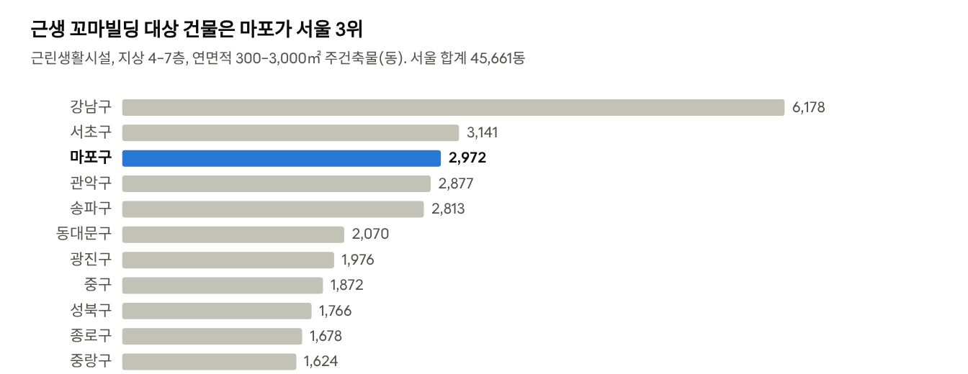
근생 대상 건물 수 상위 11개 구. 건축물대장 전수 집계

마포와 홍대권
- 서교·동교·연남·합정동 네 곳에 '일반' 근생 대상이 1,594동 모여 있습니다(서교 859, 동교 266, 연남 239, 합정 230).
- 홍대권 대상 건물의 61%(966동)가 도로 묶음 5개(동교로, 와우산로, 양화로, 잔다리로, 월드컵북로)에 있습니다. 걸어서 돌 수 있습니다.
- 건물은 작고 낡았습니다. 마포 일반 근생의 연면적 중앙값은 595㎡이고, 승강기가 있는 곳은 1,298동(45%), 사용승인 20년 이상이 71%입니다.
- 마포 대상 6,382동의 주소·층수·면적·승강기·사용승인일 목록을 만들어 두었습니다. 첫 영업 목록입니다.

지갑 규모와 필요한 점유율
구분 | 계산 | 규모(연)
근생 법정·청소 시설비 | 45,661동 × 월 41.5만 원 × 12 | 약 2,274억 원
점검관리 요금 잠재량 | 단일 소유형 59,666동 × 월 19.8만 원 × 12 | 약 1,418억 원
종합관리 요금 잠재량 | 근생 45,661동 × 월 60만 원 × 12 | 약 3,288억 원

건물당 금액은 6장의 단가 조사와 요금 가정입니다. 단일 소유형은 근생·다가구·업무시설을 합친 수입니다.
- 60개월째 직영 약 1,340곳(기본)은 서울 단일 소유형 대상의 2.2%, 낙관 약 2,550곳은 4.3%입니다.
- 300억 원에 필요한 직영 2,884곳(8장)은 4.8%입니다. 마포 단일 소유형 대상 전체(3,577동)의 81%에 해당해서 서울 여러 구로 넓혀야 합니다.

3. 고객: 무엇에 아프고, 낼 여력이 있는가
결론. 가장 단단한 고통은 법정 점검의 후속조치와 과태료 위험입니다. 건물이 관리 요금을 낼 여력은 공식 통계로 확인했습니다. 낼 의향이 있다는 증거는 아직 없습니다.

건물주는 누구인가
- 서울 비주거용 건물 임대업 대표자 20,720명 가운데 52.3%가 60세 이상이고 23.9%가 50대입니다(전국사업체조사 2024, 원문 확인).
- 부동산임대업 개인사업자 2,349,640명 가운데 79.2%가 50세 이상입니다(국세통계 2025, 원문 확인).
- 그래서 첫 접점은 앱이 아니라 우편, 방문, 전화로 잡습니다. 어떤 매체를 편하게 여기는지는 인터뷰로 확인합니다.

고통과 근거
고통 | 근거 강도 | 핵심 근거
승강기 점검·검사 후속조치 | 강 | 2026년 상반기 정기검사 381,196건 원자료를 집계하니 첫 검사의 45.6%(서울 46.3%)가 조건부합격이었습니다. 마포 대상 근생은 검사받은 695동 중 279동입니다. 자체점검은 월 1회이고, 하지 않으면 과태료가 100만·200만·400만 원입니다.
소방 자체점검·보고 | 중 | 작동점검은 연 1회이고 15일(토·공휴일 제외) 안에 보고해야 합니다. 보고하지 않으면 과태료 200만 원입니다. 건물주가 직접 호소한 글은 찾지 못했습니다.
가격을 모름 | 중 | 승강기 유지관리 계약가는 월 5만–10만 원이 58.4%, 5만 원 미만이 12.2%로 편차가 큽니다(보도, 검색 결과만).
세입자 민원·분쟁 | 중 | 감정 강도는 높지만 법적 책임 문제가 많아 관리 서비스로 풀 수 있는 범위가 제한적입니다.
지불 의향 | 약 | 가격 기준점은 있습니다(빌라 관리대행 세대당 월 5,900–9,900원). 실제 결제·이용 후기는 찾지 못했습니다.

건물이 실제로 쓰는 돈 (공식 통계)
지역(중대형 상가) | 표본 | 운영경비  (600㎡ 기준 월) | 총수입  (600㎡ 기준 월) | 1층 임대료  (㎡·월) | 공실률
서울 | 1,449동, 평균 4층·669㎡ | 187만 원 | 1,425만 원 | 5.67만 원 | 9.7%
홍대·합정 | 33동, 평균 4층·557㎡ | 314만 원 | 1,784만 원 | 7.10만 원 | 8.1%
공덕역 | 14동, 평균 4층·566㎡ | 180만 원 | 1,059만 원 | 4.07만 원 | 3.7%
망원역 | 18동, 평균 4층·576㎡ | 333만 원 | 1,162만 원 | 3.53만 원 | 1.8%

한국부동산원 상업용부동산 임대동향조사(KOSIS). 운영경비와 총수입은 공표된 순영업소득과 비중으로 계산한 2025년 값이고, 운영경비는 재산세가 반영되는 3분기를 뺀 평균입니다. 임대료와 공실률은 2026년 2분기 공표값입니다. ㎡ 기준(연면적·임대면적)과 운영경비 구성은 확인하지 못했습니다.
- 이 조사의 표본은 한 사람이 건물 전체를 소유한 3층 이상 또는 연면적 330㎡ 초과 상가라서 우리 대상과 같습니다.
- 위협: 소방청이 2026년 8월부터 자체점검 기한 30일 전에 국민비서 알림을 무료로 보냅니다(보도자료 원문). 알림만 주는 서비스는 돈을 받기 어렵습니다. 처리와 기록까지 맡아야 합니다.

4. 경쟁: 몰린 곳과 비어 있는 곳
결론. 경쟁자가 몰린 곳은 빌라·다가구용 관리비·임대 소프트웨어와 단일 용역 업체입니다. 근생 꼬마빌딩을 법정 의무까지 책임지고 정찰제로 관리하는 곳은 찾지 못했습니다. 28곳을 조사했고, 찾지 못했다는 것이 없다는 증명은 아닙니다.
영역 | 누가 있나 | 가격 기준점 | 국민연금 가입자  2024-09→2026-09 | 판단
빌라·다가구 관리비·임대 소프트웨어 | 자리톡, 관리비책, 빌즈, 빌라온, 홈버튼 등 12곳 이상 | 세대당 월 5,900–9,900원. 자리톡은 임대인 무료 | 자리톡 24→36명  빌즈 27→19명  관리비책 16→12명 | 포화. 들어가지 않음
빌라 위탁관리 | 빌라온, 빌즈, 지역 업체, 서울시 모아센터(무료) | 세대당 월 9,900원 또는 무료 | — | 공공이 무료로 들어옴. 피함
상가·빌딩용 소프트웨어 | 빌딩케어, 빌딩플러스 | 확인 못함 | 빌딩케어 13→6명 | 소프트웨어만으로는 크지 못함
근생·중소형 빌딩 현장 관리 | 둥지, 글로벌PMC, 케어넥스, 하우스맨, 지역 업체 | 견적제. 종합관리 월 50만–150만 원(블로그) | 둥지 23→38명  글로벌PMC 24→23명  케어넥스 6명 | 파편화. 가장 큰 곳도 40명 미만. 우리의 전장
대형 FM·PM | 에스원, 에스앤아이, 알스퀘어 | 기관 자산 | 알스퀘어 229→268명 | 꼬마빌딩은 기피한다는 업계 칼럼
법정 점검 알림 | 소방청 국민비서 | 무료 | — | 알림만으로는 돈을 못 받음

가격과 서비스는 대부분 검색 결과만으로 확인했습니다. 고용 규모는 서비스를 운영하는 법인의 국민연금 가입자 수(공공데이터포털 원문)이고, 가입자 3명 이상 법인만 나옵니다.

읽는 법
- 소프트웨어만 파는 곳은 줄고 있습니다. 빌딩케어·빌즈·관리비책 운영사는 2년 사이 인원이 줄었습니다. 현장 관리를 하는 둥지 운영사만 늘었습니다.
- 근생 현장 관리는 가격이 공개돼 있지 않습니다. 둥지·글로벌PMC·하우스맨 모두 공개 가격표를 찾지 못했습니다. 가격표를 공개하는 것만으로 구별됩니다.
- 법정 점검 관리를 앞세우는 민간 서비스는 빌라온 하나였고, 빌라가 대상입니다.
- 대형 사업자는 이익률이 낮습니다. 에스원의 건물관리용역 매출은 8,273억 원(2025)이고 인프라 부문 영업이익률은 7.9%입니다. 에스앤아이는 5.6%입니다(DART 원문).
- 둥지의 '2024년 매출 약 48억 원'은 회사 주장이고 확인하지 못했습니다. 운영사는 DART에 공시하지 않습니다.

5. 규제와 책임 구조
결론. 법정 의무는 반복 수요를 만들지만, 계약 문구 하나로 그 책임이 우리에게 넘어올 수 있습니다. 법정 업무는 등록·신고된 업체가 건물주와 직접 계약하게 하고, 우리는 일정·입회·기록을 맡습니다. 아래는 법령 원문을 읽은 TF의 해석이며 법률 자문이 아닙니다.
법정 업무 | 의무를 지는 사람 | 실제로 하는 곳 | 주기와 기한 | 근거
승강기 자체점검 | 관리주체(건물주) | 승강기 유지관리업 등록 업체 | 월 1회, 10일 안 정보망 입력 | 승강기 안전관리법 제31조·제39조
승강기 정기검사 | 관리주체(건물주) | 승강기안전공단 등 | 1년(설치 25년 뒤 6개월), 15년 뒤 정밀안전검사 | 같은 법 제32조
소방 작동점검 | 관계인(건물주) | 자동화재탐지설비만 있으면 관계인도 가능. 그 밖은 소방시설관리업 등록 업체 | 연 1회, 15일 안 보고 | 소방시설법 시행규칙 별표 3
전기안전관리 | 전기설비 소유자·점유자 | 등록한 전기안전관리 대행사업자 | 자가용 설비만 해당 | 전기안전관리법 제22조·제26조
저수조 청소 | 건물 소유자 | 저수조청소업 신고 업체 | 반기 1회(서울 조례) | 수도법 제34조, 서울시 수도 조례
청소 | — | 건물위생관리업 신고 업체 | — | 공중위생관리법 제2조·제3조

계약 원칙
- 업체 계약은 건물주 이름으로 합니다. 승강기 안전관리법 제2조는 건물주와의 계약으로 "승강기를 안전하게 관리할 책임과 권한을 부여받은 자"도 관리주체로 봅니다. 계약서에 그 책임과 권한을 넘겨받지 않는다고 적습니다.
- 대신 우리 잘못은 우리가 보상합니다. 우리가 일정이나 입회를 놓쳐 과태료가 나오면 그 금액을 보상한다는 약정을 넣고 배상책임보험에 듭니다. 변호사 검토가 먼저입니다.
- 승강기 안전관리자를 맡습니다. 건물주는 안전관리자를 선임해 30일 안에 통보해야 하고, 일반 건물은 승강기관리교육 이수가 자격 요건입니다(제29조, 시행규칙 별표 9). 한 사람이 여러 건물을 맡을 수 있는지는 확인하지 못했습니다.
- 청소만 우리가 원청이 됩니다. 종합관리 요금에 청소가 들어가기 때문입니다. 건물위생관리업 신고가 필요합니다.

범위에서 뺀 것
- 정화조. 마포구는 조례로 요금을 정하고 구청이 대행업체를 지정합니다. 일정만 챙깁니다.
- 보험·세무·중개 소개비. 보험업법 제99조, 세무사법 제2조의2, 공인중개사법 제33조에 걸립니다. 받지도 주지도 않습니다.
- 업체 수수료. 법률 위험을 줄이고 '건물주 편'이라는 약속을 지키려고 받지 않습니다.

상가임대차법의 관리비 내역 (이전 보고 정정)
- 임차인이 요청하면 임대인은 관리비 내역을 줘야 합니다(상가건물 임대차보호법 제19조의2). 자동으로 공개해야 하는 의무가 아닙니다.
- 시행령 제8조가 내역에 넣을 14개 항목을 정합니다. 승강기유지비, 청소비, 위탁관리수수료가 들어 있습니다.
- 2026-05-12 이후 체결·갱신한 계약에 적용되고, 서울은 환산보증금 9억 원 이하 계약만 해당합니다. 과태료 규정은 법에서 찾지 못했습니다.
- 그래서 '의무라서 사야 한다'가 아니라 '요청받으면 바로 낼 수 있다'로 팝니다.

6. 경제성: 가격과 건물당 손익
결론. 묶어서 싸게 사는 것만으로는 돈이 안 됩니다. 점검관리로 건물당 월 20만 원 안팎, 종합관리로 월 60만 원을 받아야 남습니다.

건물 유형별 월 시설비 (단가 조사 중앙값, 부가세 별도)
유형 | 월 시설비(저–고) | 법정 의무 | 판단
근생 꼬마빌딩 5층 1,000㎡ | 41.5만 원(31만–84만) | 승강기, 소방 작동점검, 정화조. 자가용이면 전기 대행 | 주력 고객
다가구 5–6층 600㎡ | 22만 원(17만–49만) | 승강기, 정화조. 단독주택이라 소방 자체점검 비대상 | 점검관리 고객
상가주택 4층 400㎡ | 8.5만 원(6만–21만) | 정화조 정도 | 유료 고객으로 보지 않음

승강기 유지관리, 검사 수수료, 소방 점검, 정화조, 전기 대행, 계단 청소를 합친 값입니다. 일부 단가는 업체 광고와 기사 요약(검색 결과만)입니다.

공동구매 절감이 매출원이 못 되는 이유
- 승강기 시장 계약가는 이미 표준유지관리비의 45–48% 수준입니다. 더 깎으면 품질 문제가 됩니다.
- 확인된 대수 할인은 '같은 장소'에만 있습니다. 서로 다른 건물을 묶은 할인 근거는 찾지 못했습니다.
- 정화조 수수료와 승강기 검사 수수료는 조례와 고시로 고정돼 있습니다.
- 절감률 10%를 가정해도 성과보수 30%는 건물당 월 1만 원 수준입니다.

공공 소규모 청사의 실제 계약 단가 (상한 기준점)
용역 | 월 단가 중앙값 | 표본
승강기 유지관리 | 21.45만 원(마포 합정동주민센터 20.9만 원) | 경기·인천 동 청사 24건, 마포 1건
소방안전관리 업무대행 | 19만 원 | 동 청사 32건
전기안전관리 대행 | 26.5만 원 | 동 청사 28건

지자체 계약 대장 원문(2025–2026년). 공공 계약은 승강기 표준유지관리비 수준이라 민간 시세보다 높습니다.

상품과 가격 (가정)
상품 | 하는 일 | 월 요금
건물 의무 리포트 | 법정 점검 일정과 지난 검사 결과 한 장 | 무료(영업 도구)
점검관리 기본 | 법정 점검 일정, 업체 발주 대행, 입회, 결과 확인, 기록 | 12만 원
점검관리 플러스 | 기본 + 검사 후속조치, 민원 창구, 견적 비교, 월간 보고 | 25만 원
종합관리 | 플러스 + 순회 점검, 청소, 관리비 정산과 내역서 | 60만 원(연면적 구간별 정찰제의 평균)
공사관리 | 노후 설비 교체의 견적 비교와 공사 확인 | 건물당 월 1만 원 환산

건물 1곳의 월 손익 (기본 시나리오, 60개월째)
항목 | 점검관리 | 종합관리 | 인수한 건물
관리 요금 | 19.8만 원 | 60만 원 | 80만 원
공사관리 수수료 | 1만 원 | 1만 원 | 1만 원
청소 외주비 · 인수 건물 직접비 | 0 | −15만 원 | −65.6만 원
운영 인건비 | −6.5만 원(월 2.1시간) | −18.6만 원(월 6시간) | 직접비에 포함
변동비·보험, 이탈 보충비 | −2.6만 원 | −2.6만 원 | −0.5만 원
공헌이익 | 11.6만 원 | 24.7만 원 | 14.9만 원

- 운영 인건비는 운영 매니저 연봉 4,000만 원에 4대보험 11.7%를 더해 월 120시간으로 나눈 시간당 약 3.1만 원으로 계산했습니다.
- 종합관리 요금이 50만 원이면 공헌이익은 14.7만 원이고, 운영이 8시간 걸리면 18.5만 원입니다. 요금 40만 원에 운영 8시간이면 적자입니다.

7. 사업구조
결론. 사업은 '건물주가 내는 관리 요금' 한 가지 돈줄 위에 세웁니다. 법정 업무는 등록·신고된 업체가 건물주와 직접 계약하고, 우리는 일정·입회·기록·정산과 승강기 안전관리자 역할을 맡습니다. 성장은 공공데이터 영업과 지역 관리업체 인수 두 갈래로 합니다.
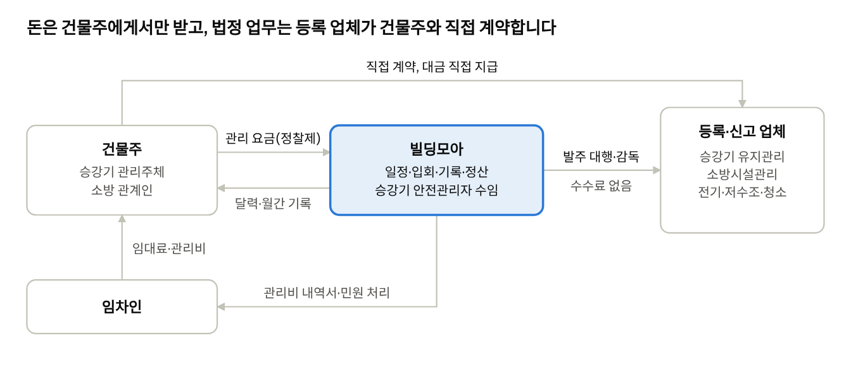
계약과 돈의 흐름

돈의 흐름 (재무 모델 v4, 기본 시나리오 60개월째)
매출 줄기 | 가격(가정) | 연환산 매출(비중) | 건물당 월 공헌이익
점검관리(기본·플러스) | 월 12만·25만 원 | 12.6억 원(13%) | 11.6만 원
종합관리(청소 포함, 정찰제) | 월 60만 원 | 58.2억 원(60%) | 24.7만 원
인수한 업체의 관리 계약 | 월 80만 원(기존 계약 승계) | 24.2억 원(25%) | 14.9만 원
공사관리 | 건물당 월 1만 원 환산 | 1.9억 원(2%) | —

운영 구조
- 담당 매니저가 걸어서 돕니다. 홍대권 대상 건물의 61%가 도로 묶음 5개에 있습니다.
- 운영 매니저 한 명이 종합관리 20곳(건물당 월 6시간 가정) 또는 점검관리 57곳을 맡습니다.
- 기본 시나리오 60개월째 인원은 66명(운영 50명)이고 1인당 매출은 1.47억 원입니다. 서울 비주거용 부동산 관리업 평균 1.51억 원과 비슷합니다(서비스업조사 2024).
- 본사 고정비는 연 12.7억 원이고, 손익분기는 직영 544곳입니다.

성장 구조
- 직접 영업. 건물 의무 리포트를 건물 주소로 보내고 방문합니다(9장).
- 인수. 서울의 비주거용 부동산 관리업 사업체 가운데 종사자 5–9명인 곳이 1,001곳이고, 사업체당 매출은 10.3억 원, 영업이익률은 14.3%입니다(서비스업조사 2024). 기본안은 100동 규모 3건이고 대금은 17.9억 원입니다. 가격은 AJ대원 거래 배수(연매출의 0.62배, DART)를 빌린 가정입니다.

자본 구조 (기본 시나리오)
라운드 | 시점 | 금액 | 쓰임 | 신주 비율(가정)
엔젤·액셀러레이터 | 7개월째 | 2억 원 | 파일럿, 첫 채용 | 10%
정부 지원 | 9개월째 | 0.3억 원 | 사업화 | —
시드 | 15개월째 | 10억 원 | 홍대권 밀도, 서식·시스템 | 15%
시리즈 A | 28개월째 | 10억 원 | 인수 대금 | 20%

- 투자 없이 가면 누적 현금흐름이 가장 낮을 때 −15.4억 원입니다. 33개월째부터 흑자라 뒤의 인수 대금 일부는 번 돈으로 냅니다.
- 스톡옵션 10%를 더하면 창업자 지분은 약 55%입니다. 60개월째 기업가치가 158억 원이면 창업자 지분 가치는 약 87억 원, 300억 원이면 약 165억 원입니다. 우선주 조건은 넣지 않은 단순 계산입니다.

구조상 위험과 장치
위험 | 장치
우리가 관리주체·관계인으로 해석됩니다 | 계약서 문구, 변호사 의견(5주차), 배상책임보험
종합관리 월 60만 원을 안 냅니다 | 건물주 30명 가격 인터뷰. 50만 원이면 공헌이익 14.7만 원
운영 시간이 6시간을 넘습니다 | 파일럿 시간 기록. 8시간이면 공헌이익 18.5만 원
인수한 건물이 빠져나갑니다 | 12개월 동안 기존 상호 병기. 이탈 10% 이하가 다음 인수 조건
임차인과 관리비 분쟁이 납니다 | 항목별 관리비 내역서를 매달 발행

8. 기업가치
결론. 60개월째 기업가치는 기본 시나리오에서 약 60억–160억 원입니다. 낮은 쪽은 국내 관리업체가 실제로 팔린 매출 배수로 본 값이고, 높은 쪽은 영업이익에 8배를 곱한 값입니다. 업계 평균 이익률(12%)까지만 인정받으면 93억 원입니다. 300억 원은 낙관 시나리오에서만 58개월째에 닿고, 그것도 서울 업계에서 가장 높은 구간의 이익률(20.8%)을 인정받을 때입니다.

가치 계산의 근거
근거 | 값 | 확인 수준
국내 관리업체가 실제로 팔린 가격(매출 대비) | AJ대원 0.62배(2025년, 225억 원), 에스앤아이 0.82배(2022년) | DART 원문. 에스앤아이 거래가는 보도
같은 거래를 이익으로 보면 | 영업이익의 15–18배, EBITDA의 12–17배 | 같음
거래된 회사의 영업이익률 | AJ대원 3.5%, 에스앤아이 5.4% | DART 원문
서울 비주거용 부동산 관리업 영업이익률 | 평균 12.0%. 종사자 10–19명 구간 20.8%, 50명 이상 5.7% | 통계청 서비스업조사 2024
같은 업종의 1인당 매출 | 1.51억 원 | 같음

- 매출 배수가 1배 아래인 것은 거래된 회사들의 이익률이 3–5%로 낮기 때문입니다. 이익으로 보면 15배 넘게 받았습니다. 가치는 이익을 따라갑니다.
- 우리 계획의 이익률(기본 60개월째 20.4%)은 서울 업계에서 가장 높은 구간 수준입니다. 그만큼 증명이 필요합니다.

이익률 상한 20.8%의 근거와 한계
종사자 규모(서울, 비주거용 부동산 관리업) | 사업체 수 | 사업체당 매출 | 영업이익률 2024 | 영업이익률 2023
전체 | 5,197곳 | 12.0억 원 | 12.0% | 12.2%
1–4명 | 3,388곳 | 5.5억 원 | 11.7% | 22.5%
5–9명 | 1,001곳 | 10.3억 원 | 14.3% | 20.1%
10–19명 | 486곳 | 17.3억 원 | 20.8% | −3.0%
20–49명 | 242곳 | 47.6억 원 | 11.5% | 13.4%
50명 이상 | 80곳 | 168.3억 원 | 5.7% | 3.4%

통계청 서비스업조사(KOSIS DT_3KB9001·9002). 이익률과 사업체당 매출은 공표된 매출·영업비용·사업체 수로 계산했습니다.
- 상한 20.8%는 2024년 한 해, 한 구간의 값입니다. 같은 구간의 2023년 값은 −3.0%였습니다. 구간별 이익률은 해마다 크게 바뀝니다.
- 업종 전체 평균은 2023년 12.2%, 2024년 12.0%로 안정적입니다. 그래서 가치 범위 안에서는 이익률을 12%로 제한한 값(기본 93억 원)을 가운데 값으로 보는 것이 맞습니다.

시나리오별 결과 (60개월째)
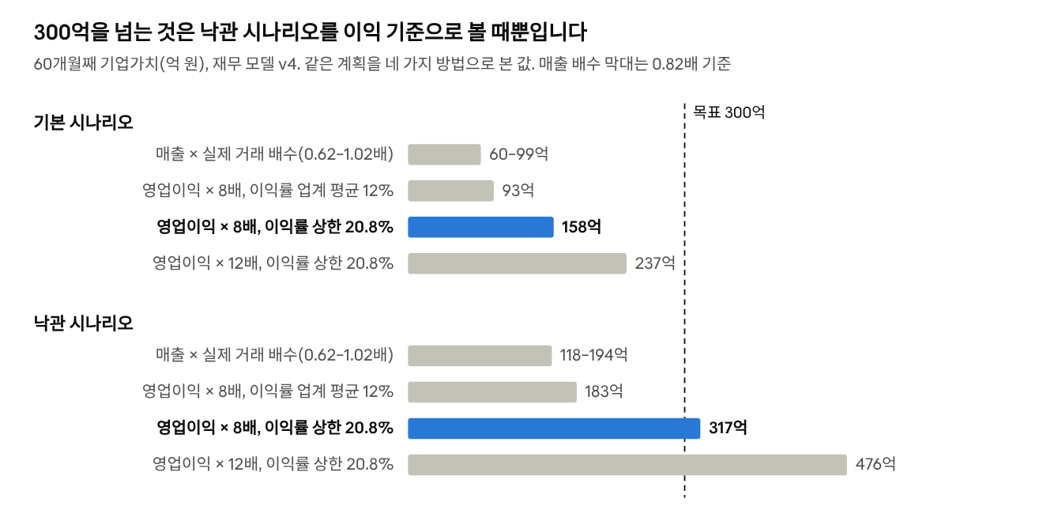
같은 계획을 네 가지 방법으로 본 60개월째 기업가치. 재무 모델 v4
항목 | 비관 | 기본 | 낙관
관리 건물(점검 / 종합 / 인수) | 368 / 147 / 0 | 532 / 808 / 252 | 715 / 1,831 / 351
연환산 매출 | 16.4억 | 96.9억 | 190.6억
연환산 영업이익(이익률) | −7.2억 | 19.8억(20.4%) | 62.6억(32.8%)
① 매출 × 실제 거래 배수(0.62–1.02배) | 10–17억 | 60–99억 | 118–194억
② 영업이익 × 8배, 이익률 12%로 제한 | 0 | 93억 | 183억
③ 영업이익 × 8배, 이익률 상한 20.8% | 0 | 158억 | 317억
④ 같은 이익 × 12배 | 0 | 237억 | 476억
지금 가치(③을 연 40%로 할인) | 0 | 29억 | 59억
첫 흑자 | 없음 | 33개월째 | 22개월째
투자 전 누적 현금흐름 최저 | −22.2억 | −15.4억 | −7.5억
300억 원 도달(③ 기준) | 없음 | 60개월 안에 없음 | 58개월째

- 낙관: 계획상 이익률 32.8%는 업계 어느 구간보다 높아서 20.8%까지만 가치에 넣었습니다.
- 비관: 종합관리 요금 50만 원, 운영 8시간, 신규 계약이 기본의 절반 안팎인 경우입니다. 34개월째부터 현금이 모자랍니다. 6개월 기준에서 걸러야 하는 경로입니다.

역산: 300억 원에 필요한 직영 건물
영업이익 배수 | 필요한 영업이익 | 필요한 직영 건물 | 서울 단일 소유형 대상 중
12배 | 25억 원 | 1,772곳 | 3.0%
8배 | 37.5억 원 | 2,884곳 | 4.8%
6배 | 50억 원 | 3,996곳 | 6.7%

기본 시나리오의 건물당 손익, 인수 252동 유지, 이익률 상한 20.8% 기준입니다. 기본 60개월째 직영은 약 1,340곳이라 8배 기준으로 2.2배가 필요합니다.

이전 계산과의 차이
판 | 60개월째 가치(기본) | 무엇이 문제였나
v2 | 161억 원 | 가치의 67%가 지불 근거 없는 관리업체용 소프트웨어 매출에 미국 소프트웨어 회사 배수를 곱한 값이었습니다
v3 | 59억 원 | 점검관리만 파는 구조였고, 이익률 상한 25%를 중개 플랫폼에서 빌렸습니다
v4 | 60억–160억 원 | 사업구조를 바꾸고, 이익률과 배수를 관리업 통계와 실제 거래로 바꿨습니다

9. 돌파 전략
결론. 비어 있는 자리로 가는 방법은 세 가지입니다. 공공데이터로 영업하고, 정찰제 종합관리로 건물당 매출을 올리고, 지역 관리업체를 인수해 밀도를 삽니다. 노후 설비 교체 관리는 보조 수익입니다.

우리만 가진 근거: 건물별 법정 의무 지도
승강기안전공단의 승강기 설치 현황(전국 893,715대, 주소·유지관리업체·검사 유효기간)과 2026년 상반기 검사 결과를 마포 대상 건물에 붙였습니다. 두 자료 모두 원문을 받아 집계했고 이용 제한이 없습니다.
마포 '일반' 근생 대상 | 마포 전체 | 홍대권 4개 동
승강기가 있는 건물(주소 매칭) | 1,253동 | 755동
2026년 상반기 첫 검사에서 조건부합격 1대 이상 | 279동(검사 기록 695동의 40%) | 171동
검사 유효기간 만료 2026-11 – 2027-04 | 626동 | 379동
설치 15년 이상 승강기(정밀안전검사 대상) | 556동 | 314동
설치 25년 이상 승강기 | 172동 | 96동

승강기 자료는 2026-06-30 기준이고 1년에 한 번 갱신됩니다. 소방과 저수조는 서울의 건물별 공개 자료가 없습니다.

전략 1. 공공데이터로 영업합니다
- 대상 건물마다 다음 승강기 검사 달, 지난 결과, 정밀안전검사 시점, 소방 작동점검 달을 한 장으로 만들어 건물 주소로 보냅니다. 첫 묶음은 홍대권 조건부합격 171동, 다음은 만료 임박 379동입니다.
- 경쟁사는 건물주가 가입해야 정보가 쌓입니다. 우리는 가입 전에 그 건물의 위험을 압니다.
- 우편과 방문만 씁니다. 문자·이메일 광고는 받는 사람의 사전 동의가 필요합니다(정보통신망법 제50조). 건물주 이름과 연락처는 모으지 않습니다.

전략 2. 정찰제 종합관리로 건물당 매출을 올립니다
- 점검관리 위에 순회 점검, 청소, 관리비 정산을 묶어 연면적 구간별 정찰제로 팝니다(가정: 월 60만 원). 민간 시세는 월 50만–150만 원이고 업체마다 견적이 다릅니다(블로그, 검색 결과만).
- 건물당 월 공헌이익이 점검관리 11.6만 원에서 종합관리 24.7만 원으로 오릅니다.

전략 3. 지역 관리업체를 인수해 밀도를 삽니다
- 3–5년차에 서부권 근생 관리업체 3곳, 합계 약 300동을 인수합니다. 연매출 28.8억 원 규모이고 대금은 17.9억 원입니다(가정).
- 옆 시장인 아파트 관리에서는 사모펀드가 관리업체 4곳을 묶어 약 1,500단지 규모의 회사를 만들었습니다(2026-11 출범, 검색 결과만).
- 관리 계약을 넘겨받으려면 건물주 동의가 필요할 수 있습니다(법률 검토).

전략 4. 노후 설비 교체를 관리합니다 (보조 수익)
- 15년 넘은 승강기의 정밀안전검사와 교체, 옥상 방수, 외벽 보수를 견적 비교와 공사 확인으로 관리합니다. 승강기 교체비는 대당 4,000만–8,000만 원입니다(지역 기사, 검색 결과만).
- 건물당 월로 환산하면 1만 원 안팎(가정)이라 300억 원을 바꾸지 못합니다. 고객이 떠나지 않게 하는 기능으로 씁니다.

하지 않을 것
- 빌라·다세대 관리비 앱, 월세 결제 같은 핀테크. 이미 포화이고 공공이 무료로 들어옵니다.
- 관리업체용 소프트웨어를 가치의 중심에 두는 것. 지불 근거가 없습니다.
- 문자·이메일 광고 대량 발송, 승강기 업체 품질 순위 공개.

10. 브랜딩 전략
결론. 브랜드의 약속을 "함께 사서 아낀다"에서 "관리사무소 없는 건물의 관리사무소"로 바꿉니다. 브랜드는 광고로 만들지 않고, 건물주 손에 남는 증거물(의무 리포트, 가격표, 월간 기록, 현판)로 쌓습니다.

진단: 지금 브랜드는 바뀐 전략과 어긋납니다
요소 | 지금 | 문제
이름 | 빌딩모아관리 | '모아'가 공동구매를 뜻합니다. '빌딩○○' 이름이 이미 많습니다(빌딩케어, 빌딩플러스, 빌즈, 빌라온)
웹 첫 문장 | "건물 운영비, 이웃 건물과 함께 사면 내려갑니다" | 절감을 약속합니다. 묶음 할인 근거는 승강기 대수 할인뿐이라 지키기 어렵습니다
상품명 | 법정관리 | 흔히 기업 회생절차를 가리키는 말입니다. '점검관리'로 바꿨습니다

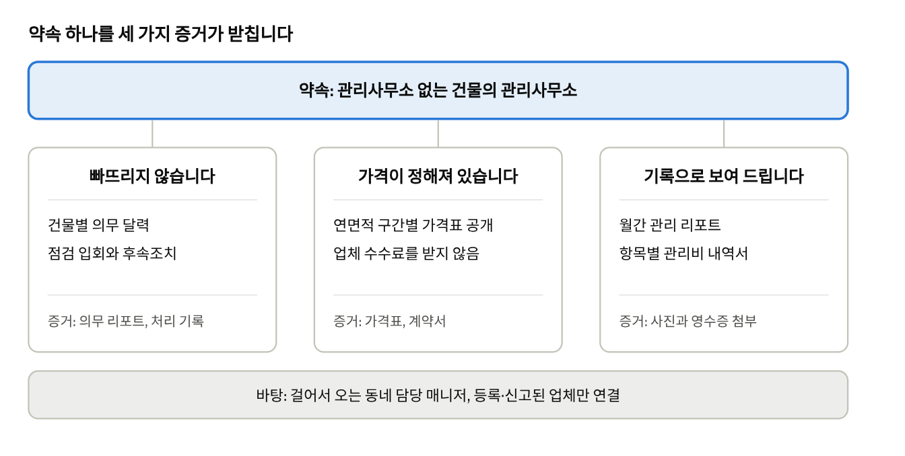
브랜드 플랫폼: 약속 하나, 기둥 셋, 바탕 하나
포지셔닝 문장. 관리사무소를 둘 수 없는 꼬마빌딩 건물주에게, 빌딩모아는 법정 점검부터 청소와 관리비 정산까지 정해진 월 요금으로 책임지는 동네 관리사무소입니다. 견적제 관리업체와 달리 가격표와 관리 기록을 공개합니다.
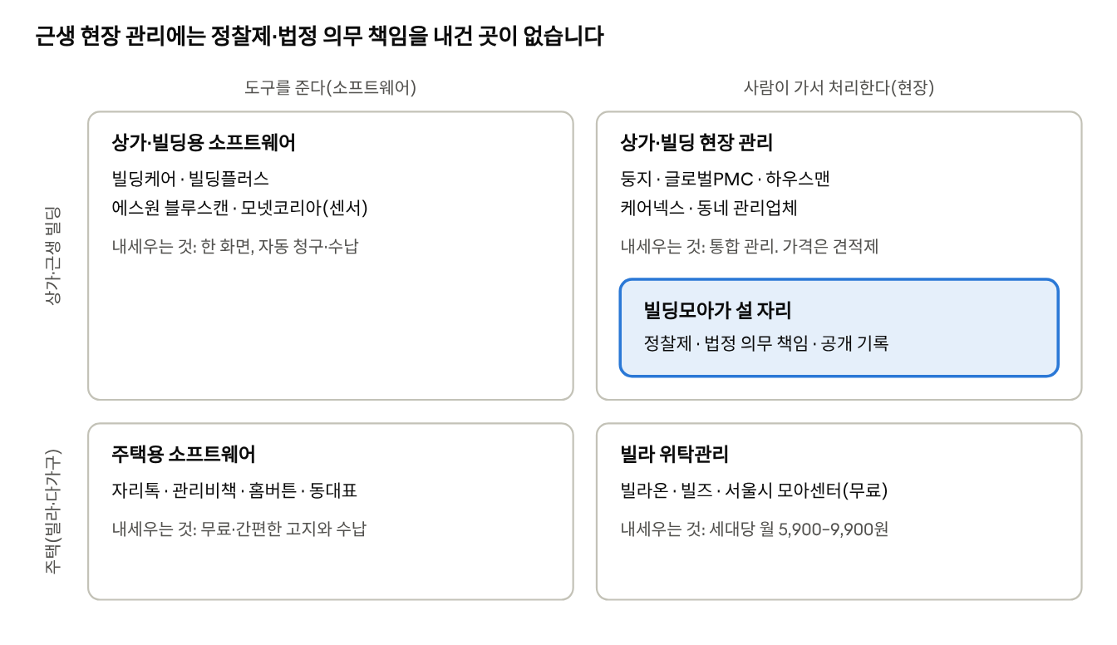
경쟁 브랜드 지도: 대상(주택·상가)과 방식(도구·현장)

이름
기준 | 빌딩모아관리(지금) | 빌딩모아 | 빌딩지기
전략 적합(책임·정찰제) | 낮음: 공동구매 연상 | 중간: '한곳에 모아 맡긴다'로 재해석 | 높음: '지킨다'
'빌딩○○' 무리 속 구별 | 낮음 | 낮음 | 중간
말하기·기억 | 낮음: 6음절 | 높음: 4음절 | 높음
바꾸는 비용 | 없음 | 거의 없음 | 웹·문서·레포 교체
상표 등록 가능성 | 확인 못함 | 확인 못함 | 확인 못함

- 1안은 '빌딩모아' 에 설명어 '꼬마빌딩 책임관리'를 붙이는 것입니다. 2안은 '빌딩지기' 입니다. 표의 평가는 정성 판단입니다.
- 상표는 확인하지 못했습니다. 특허청 검색 사이트(KIPRIS)가 접속을 거부했습니다. 웹 검색에서는 같은 이름의 건물관리 업체가 나오지 않았지만, 없다는 증명은 아닙니다.
- 먼저 등록된 비슷한 상표가 있으면 등록할 수 없고(상표법 제34조), 먼저 출원한 사람이 등록받습니다(제35조). 조회와 변리사 의견 전에는 간판과 인쇄물을 만들지 않습니다.

메시지
쓰는 곳 | 문구(제안)
슬로건 | 관리사무소 없는 건물의 관리사무소
웹 첫 문장 | 꼬마빌딩 법정 점검, 빠뜨리지 않게 저희가 챙깁니다
리포트 봉투 | ○○로 ○○ 건물의 승강기 검사 유효기간이 ○월에 끝납니다
가격표 머리말 | 견적서가 없습니다. 연면적만 알려 주시면 요금이 정해집니다

- 문구는 원자료 파일로 증명할 수 있는 것만 씁니다. 표시광고법은 사실에 관한 표시를 실증할 수 있어야 한다고 정합니다(제5조).
- 쓰지 않는 표현: "과태료 0원 보장", "최저가", "업계 1위", 경쟁사 이름을 넣은 비교, 겁주는 말, 절감률 약속.

접점: 증거물 다섯 개
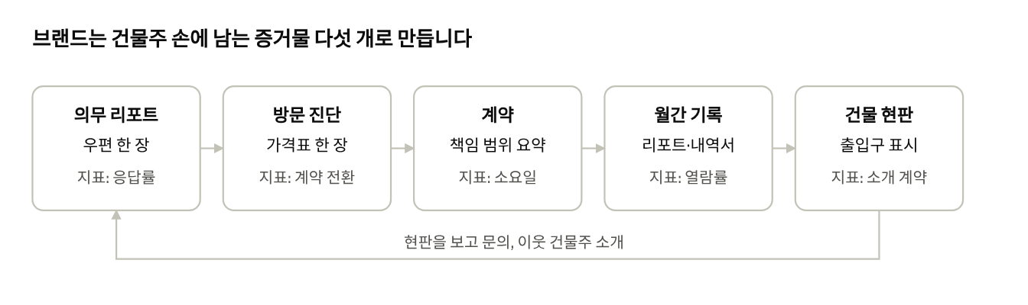
브랜드 접점 다섯 단계와 소개 고리
- 홍대권 대상 건물의 61%가 도로 묶음 5개에 있어서 현판 하나하나가 거리 광고가 됩니다. 현판이 옥외광고물 신고 대상인지는 달기 전에 마포구청에 확인합니다.
- 인수한 업체는 12개월 동안 '기존 상호 + 빌딩모아'를 함께 씁니다.

11. 실행 로드맵과 90일 검증
원칙. 가장 비싼 가정부터, 가장 싼 방법으로 검증합니다. 가치를 가장 크게 움직이는 것은 종합관리 요금과 운영 시간입니다.

핵심 가설과 검증 방법
순위 | 가설 | 지금 근거 | 검증 방법 | 통과 기준 | 시점
1 | 근생 건물주가 정찰제 종합관리에 월 50만–60만 원을 낸다 | 총수입의 3.4%(공식 통계), 시세 월 50만–150만 원(블로그) | 홍대권 건물주 30명 인터뷰와 가격 제시, 파일럿 3곳 | 유료 계약 5곳 이상 | 13주차 인터뷰, 6개월 유료
2 | 종합관리 1곳 운영은 월 6시간이면 된다 | 가정 | 파일럿 시간 기록 10주 | 7시간 이하 | 6개월
3 | 공공데이터 리포트 우편이 일반 안내 우편보다 응답이 높다 | 없음 | 조건부합격 171동과 같은 수의 무작위 건물에 보내 비교 | 응답률 2배 이상 | 10주차
4 | 우리는 관리주체·관계인이 되지 않고, 보상 약정과 안전관리자 수임이 가능하다 | 법령 원문(5장) | 변호사 의견서 | 서면 의견 | 5주차 요청, 8주차 수령
5 | 서부권 근생 관리업체를 매출 1배 이하로 인수할 수 있다 | AJ대원 0.62배(DART) | 마포·서대문·은평 업체 10곳 접촉 | 2곳 이상과 협상 시작 | 12개월

단계별 로드맵
단계 | 기간 | 목표 | 핵심 과제 | 다음 단계 조건
1. 검증 | 0–3개월 | 리포트 발송, 파일럿 3곳 | 의무 리포트, 건물주 30명 인터뷰, 변호사 의견, 이름 확정 | 유료 3곳(종합관리 1곳 이상)
2. 홍대권 밀도 | 4–12개월 | 직영 30곳 | 정찰제 확정, 관리비 내역서, 업체 풀 10곳, 운영 시간 실측 | 30곳, 종합관리 운영 7시간 이하
3. 서부권 확장 | 13–24개월 | 직영 약 150곳, 첫 인수 준비 | 서대문·은평 진출, 공사관리 시작, 시드 유치 | 월 이탈 1.5% 이하
4. 서울 서부·도심 | 25–36개월 | 직영 약 450곳, 인수 1건 | 시리즈 A, 첫 인수(100동), 1인당 건물 수 개선 | 흑자 전환(33개월째)
5. 서울 전역 | 37–60개월 | 관리 건물 1,600–2,900곳 | 인수 2건 추가, 구 진출 표준 절차 | 300억 원: 낙관 속도일 때

앞으로 90일
시기 | 할 일 | 산출물
1–2주 | 이름 후보의 상표·도메인 확인과 변리사 상담. 홍대권 조건부합격·만료 임박 건물의 의무 리포트 제작 | 확정한 이름, 리포트 171통
2–5주 | 점검 도장 상징과 서식 5종(리포트, 가격표, 책임 범위 요약, 월간 리포트, 현판 시안). 변호사 의견 요청 | 서식 묶음, 의견 요청서
5–10주 | 의무 리포트 우편 발송(문구 두 가지 비교), 방문 진단, 건물주 인터뷰 시작 | 문구별 응답률, 인터뷰 기록
8–13주 | 파일럿 3곳 계약과 현판, 월간 리포트 발행, 운영 시간 기록, 인터뷰 30명 완료 | 유료 전환 수, 운영 시간, 고친 메시지

12. 확인 수준과 남은 일
결론. 시장, 법령, 통계, 공시는 원문으로 확인했습니다. 가격 수용성, 운영 시간, 영업 속도, 인수 가격은 책상에서 닫을 수 없는 가정으로 남아 있습니다.

무엇을 어디까지 확인했나
영역 | 원문 확인 | 검색 결과만 · 가정
시장 | 서울 건축물대장 전수(표제부 583,650건, 층별개요 3,034,424건), 승강기안전공단 공공데이터 | —
고객 | 승강기 검사 결과 원자료 381,196건, 건물주 연령 통계, 임대동향조사 | 건물주 인터뷰 0건. 지불 의향은 가정
경쟁 | 국민연금 가입자 수, DART 감사보고서 | 경쟁사 가격·서비스·투자(대부분 검색 결과만)
규제 | 승강기 안전관리법, 소방시설법, 화재예방법, 전기안전관리법, 수도법, 공중위생관리법, 상가임대차법, 상표법, 표시광고법 조문 | 해석은 TF 판단. 변호사 검토 전
가격 | 승강기 검사 수수료 고시, 구별 정화조 조례, 지자체 실계약 589건 | 민간 청소·종합관리 시세(업체 광고, 블로그)
가치 | 국내 관리업체 거래와 이익률(DART), 서비스업조사 | 종합관리 요금, 운영 시간, 신규 계약 속도, 인수 가격
브랜드 | 상표법·표시광고법 조문 | 상표 등록 여부, 도메인, 현판 규정(확인 못함)

열지 못한 곳
- 특허청 KIPRIS, 한국부동산원 R-ONE, 서울시·마포구 계약정보, 조달청, 주요 언론사와 블로그 원문.
- DART는 조사 도중 접속을 거부해서 관리업체 이익률 표본이 3곳에 그쳤습니다. 공공 계약 단가의 서울 표본은 마포 1건입니다.
- 임대동향조사의 ㎡ 기준(연면적·임대면적)과 운영경비 구성은 확인하지 못했습니다.

대표가 직접 해야 닫히는 것
- 상표 조회. kipris.or.kr에서 빌딩모아관리, 빌딩모아, 빌딩지기, 건물지기를 조회하고 변리사 의견을 받습니다.
- 변호사 의견. 관리주체·관계인 해당 여부, 과태료 보상 약정, 승강기 안전관리자 수임, 건물위생관리업 신고, 인수 때 계약 승계.
- 건물주 30명 인터뷰. 종합관리 가격과 3장의 가설을 확인합니다.
- 공공데이터 인증키 발급. 공공데이터포털에서 승강기 실시간 조회 인증키를 받으면 검사 결과를 최신으로 유지할 수 있습니다.
- 정보공개청구. 서울시와 소방서에 저수조 청소 신고와 소방 자체점검 보고 현황을 청구합니다.

자료 위치
자료 | 위치
재무 모델(60개월, 시나리오 선택 가능) | tools/financial-model-60m-v4.xlsx
시장 집계와 마포 대상 건물 목록 | research/market/
승강기 공공데이터 집계 | research/public-data/
공식 통계(임대동향조사, 서비스업조사, 건물주 연령) | research/official-stats/
지자체 실계약 단가 | research/public-contracts/
경쟁사 표, 거래 배수, 고용 규모 | research/competitors/
단가 조사 | research/pricing/
온라인 전체 보고서 | Claude 문서 "빌딩모아관리 36개월 실행계획"의 '전략 보고서'·'브랜딩 전략'·'근거 자료' 탭

